КДНиЗП провела профилактическое мероприятие в ГБОУ «Школа № 719»
14.10.2023
14.10.2023
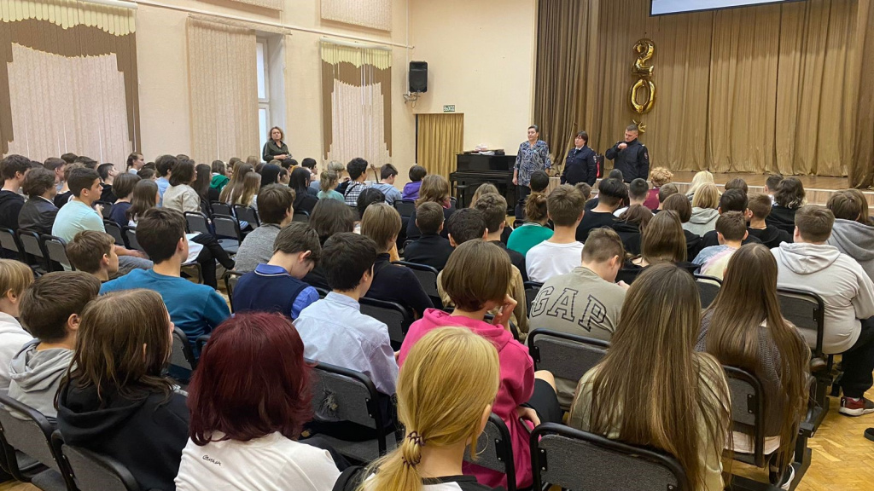
12 октября 2023 года в ГБОУ «Школа № 719» для обучающихся 7 и 8 классов состоялось профилактическое мероприятие, связанное с ответственностью несовершеннолетних и их родителей за участие ребят в массовых мероприятиях с причинением побоев или иных телесных повреждений.
В мероприятии приняли участие ответственный секретарь комиссии по делам несовершеннолетних и защите их прав района Старое Крюково Макеева Елена Михайловна, инспектор ОДН по районам Силино и Старое Крюково г. Москвы капитан полиции Кузнецова Ольга Михайловна и участковый уполномоченный полиции ОМВД России по районам Силино и Старое Крюково г. Москвы Богдашкин М.П.
Ответственный секретарь КДНиЗП района Старое Крюково г. Москвы Макеева Елена Михайловна, разъяснила правовые последствия постановки несовершеннолетних на профилактический учет Комиссии по делам несовершеннолетних и защите их прав.
Инспектор ОДН ОМВД России по районам Силино и Старое Крюково по г. Москве Кузнецова Ольга Михайловна предупредила несовершеннолетних и педагогов образовательного учреждения о поступающей информации через социальные сети, призывающих совершить проступок, который угрожает жизни и здоровью как самим несовершеннолетним, так и другим лицам. Разъяснила последствия привлечения несовершеннолетних к административной и уголовной ответственности, порядок их действий при получении информации о готовящихся массовых беспорядках.
Участникам мероприятия отмечено, что одним из важных моментов профилактики является информирование о проблемах и возможных рисках, которые существуют в современной подростковой среде, а главное, о мерах их предотвращения.
В заключение ответственный секретарь Комиссии по делам несовершеннолетних Макеева Елена Михайловна обратилась к педагогам с просьбой объединить усилия с КДНиЗП, ОДН по районам Силино и Старое Крюково по г. Москве для профилактики правонарушений со стороны подростков и обеспечения безопасности детей.
Фото и текст: Ответственный секретарь КДНиЗП Е.М. Макеева

Адрес страницы: http://st-krukovo.mos.ru/presscenter/news/detail/11898351.html
Управа района Старое Крюково города Москвы

